«ПРОВЕДЕНИЕ НОВОГОДНИХ ПРАЗДНИКОВ С ПОЛЬЗОЙ ДЛЯ ЗДОРОВЬЯ»
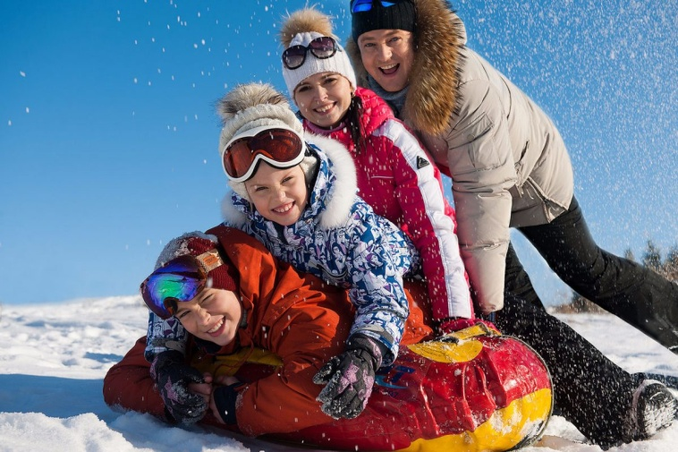
Новогодние каникулы – это неповторимое время года, когда вся семья может собраться вместе и весело провести несколько праздничных дней. Однако не следует забывать, что отдых в новогодний период должен быть именно активным и с пользой для
здоровья. Такой подход к организации свободного времени принесёт огромную пользу вашему здоровью и подарит массу положительных эмоций. Каким же образом можно организовать активный отдых в новогодние каникулы?
1. Постарайтесь комбинировать шумные развлечения и тихий отдых, походы в гости и семейные вечера. Не стремитесь посетить все мероприятия, которые устраиваются для детей. Выбирайте развлечения, которые будут интересны не только малышам, но и всей семье. Родители тоже имеют право на интересный и полезный
отдых.
2. Неплохая идея – тематические дни. Пусть каждый день каникул будет посвящен какому-нибудь событию. Например, устройте «День катания на коньках», «День санок» или «День сказок». Продумайте сценарий вместе с детьми – вы удивитесь, какие интересные идеи они могут предложить.
3.Чтобы учесть интересы всех членов семьи, посвятите по дню каждому из них. Пусть домочадцы сами придумают, чем вся семья
займется в тот или иной день.
4. Не забудьте об активных развлечениях на свежем воздухе. Вы можете поехать за город, покататься на лыжах или санках или отправится на каток. А если позволяет погода, устройте пешую
экскурсию по городу.
5. Придумайте свои собственные семейные традиции.
Игры у елки
Игры возле елки придадут Новогоднему празднику необычный оттенок, повеселят детей. Вот некоторые из игр.
Игра «Что изменилось»
Эта игра требует хорошей зрительно памяти. Участникам по очереди предлагают задание в течении минуты рассмотреть игрушки и запомнить их. Затем надо выйти из комнаты, а в это время несколько игрушек перевесить или добавить другие. Вошедшие должны отгадать что изменилось.
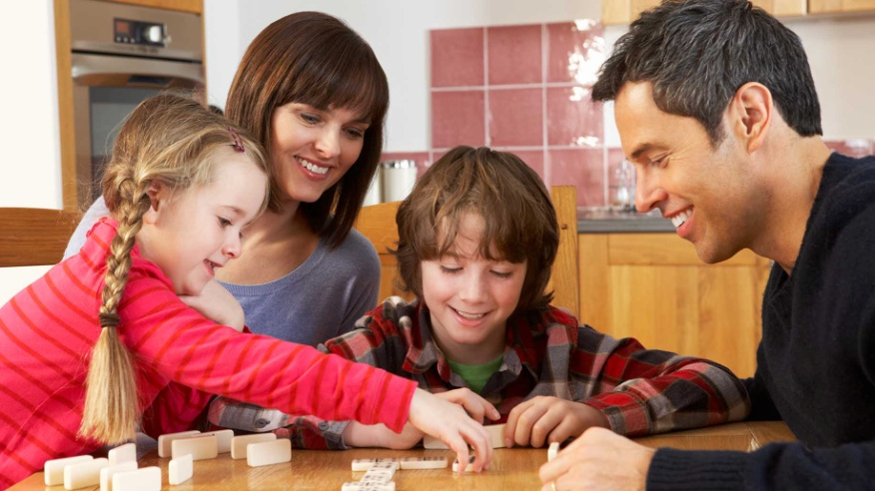
Игра «Смешинка»
В этой игре главное не смеяться. Каждый играющий получает какое-нибудь имя: хлопушка, леденец, сосулька, сугроб, фонарик… Ведущий обходит участников по кругу и задает им различные вопросы:
-Кто ты?
-Какой сегодня праздник? И т. д.
Каждый участник должен отвечать на любой вопрос своим именем. Отвечающие на вопросы не должны смеяться. Кто смеется – выбывает из игры или отдает свой фант. Потом проводиться розыгрыш заданий для фантов.

Во дворе можно затеять немало игр, для которых не требуется ни сложного оборудования, ни специального инвентаря. Тем не менее, эти игры могут оказаться занимательными и увлекательными, и несомненно полезными для физического развития детей.
По мишеням.
На заборе, на стене нарисуйте мишени по количеству игроков. Мишени могут быть как круглыми, так и другой причудливой формы. Теперь запаситесь снежками и с установленного расстояния начинайте бросать снежки в мишень. Побеждает тот, кто первым сплошь залепит свою мишень.
Верная рука.
Для игры подойдет сугроб или снежный вал. Еще понадобится одна или несколько палок одинаковой длины.
Кто сможет вонзить «копье» как можно глубже в сугроб? Если сугроб высокий. Кто сможет воткнуть копье выше всех? Кто сможет успешно проделать предыдущие действия, отойдя от мишени дальше всех?

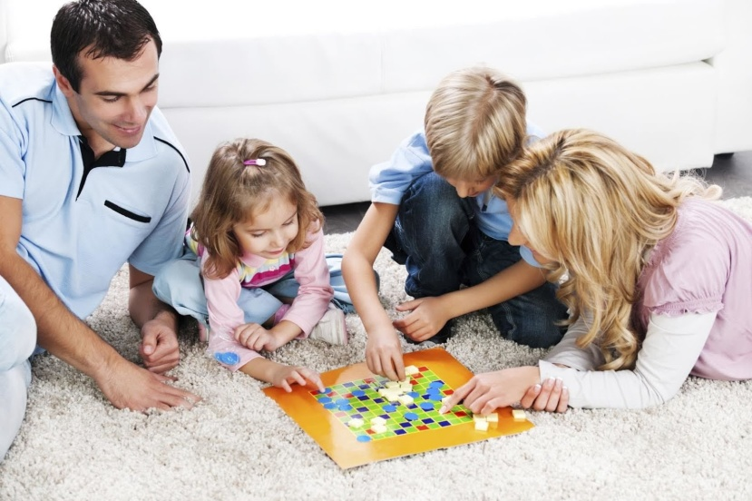

Весёлых вам праздников!

